**20240325| 小三班**



Daily life

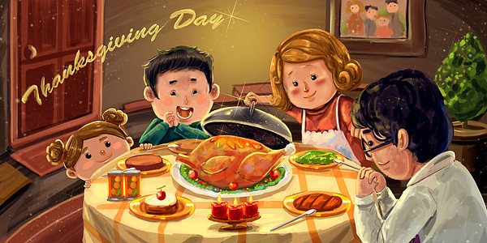

**「来园情况」**

1.今日星期一，共有19人来园，2位小朋友请假。

****2.现在孩子来园基本上都能主动插卡，自己把水杯放下来并绕好水杯带，真的是越来越能干了呢！

3.孩子们来园做好准备工作后，能主动选择自己喜欢的区域进行游戏计划，棒棒的！

**「日常生活观察」**

**今日食谱：**

早点：牛奶、多样饼干、核桃仁。

午餐：红豆饭、烩三鲜、胡萝卜西兰花、鸡毛菜虾米汤

下午点心：五踩小鱼面

水果：葡萄、羊角蜜

|  |  |  |  |  |  |  |  |  |
| --- | --- | --- | --- | --- | --- | --- | --- | --- |
| **序号** | **姓名** | **入园情绪** | **早点** | **午餐** | | | **午睡** | **午点** |
| **饭** | **菜** | **汤** |
| 1 | 杨奕 | √ | √ | √ |  | √ | √ | √ |
| 2 | 邹枔安 | √ | √ | √ |  | √ | √ | √ |
| 3 | 谈嘉洛 | √ | √ | √ |  | ⭕ | √ | √ |
| 4 | 穆紫琪 | √ | √ | √ |  | √ | √ | √ |
| 5 | 孔奕昕 | √ | √ | √ |  | √ | √ | √ |
| 6 | 郭宸希 | 请假 |  |  |  |  |  |  |
| 7 | 奚子甯 | √ | √ | √ |  | √ | √ | √ |
| 8 | 吴优 | √ | √ | √ |  | √ | ⭕ | √ |
| 9 | 郑袁一 | √ | √ | √ |  | √ | √ | √ |
| 10 | 刘宸硕 | √ | √ | √ |  | ⭕ | √ | √ |
| 11 | 黄赫然 | √ | √ | √ |  | √ | √ | √ |
| 12 | 高嘉豪 | √ | √ | √ |  | √ | √ | √ |
| 13 | 袁宇恩 | √ | √ | √ |  | √ | √ | √ |
| 14 | 李锦熙 | √ | √ | √ |  | √ | √ | √ |
| 15 | 范景铭 | √ | √ | √ |  | √ | √ | √ |
| 16 | 王元熙 | 请假 |  |  |  |  |  |  |
| 17 | 张慕礼 | √ | √ | √ |  | √ | √ | √ |
| 18 | 滕梓皓 | √ | √ | √ |  | ⭕ | √ | √ |
| 19 | 晁嘉佐 | √ | √ | √ |  | √ | √ | √ |
| 20 | 邵芃宇 | √ | √ | √ |  | √ | √ | √ |
| 21 | 李显一 | √ | √ | √ |  | √ | √ | √ |

**备注：“**√”表示很好；“⭕”慢、晚，有待提高；“**S”剩一点**

**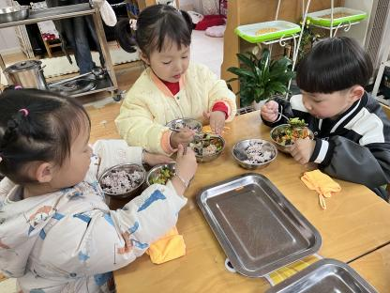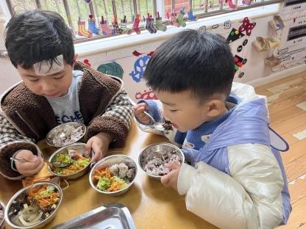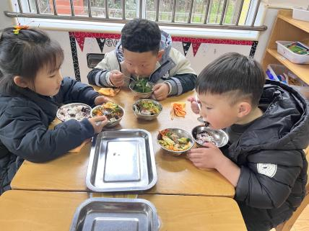**

**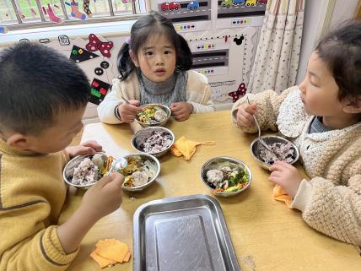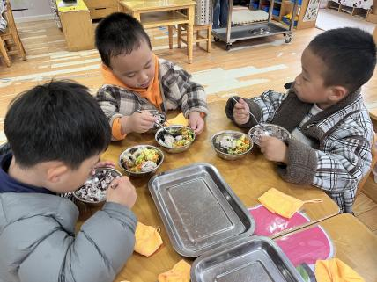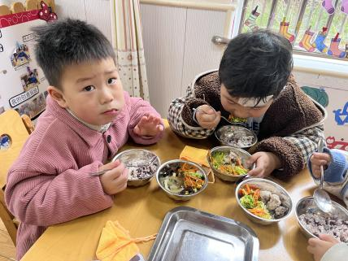**

**「集体活动**—语言**：花路」**

《花路》是一则生动形象，情节有趣的故事，故事讲述了小熊去花店买种子，因袋子有个洞，无意间种子全掉在了门前的小路上，当春天到来后，门前出现了一条开满鲜花的小路，内容蕴涵了“无心插柳柳成荫”的趣味。这则小故事讲述的内容与季节相符，让幼儿更容易去感受理解故事内容。本节活动引导幼儿自主阅读图书，喜欢童话故事，初步学会按画页的顺序阅读图书内容。

小班幼儿喜欢阅读图书，对早期阅读比较感兴趣，但是许多幼儿在阅读的过程中，往往是随意翻翻，不会细致观察；部分幼儿会看书上的图案，但在理解图书内容时缺乏连贯性；还有一些幼儿爱护图书的意识薄弱，有卷书、把书放在地上等现象。

**「户外活动」**

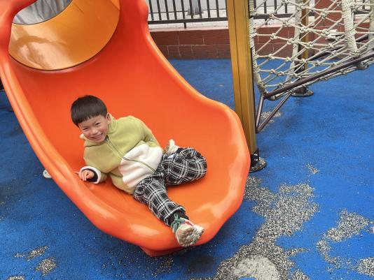今天是阴雨天，所以我们没有混班游戏，跟随幼儿的兴趣，我们来到前操场的滑滑梯处玩耍，有的孩子你追我赶，有的飞快上到滑梯上然后开心的滑下来，还有的在滑梯下面玩买冰淇淋的游戏！

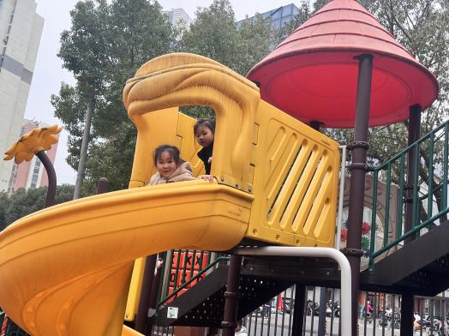

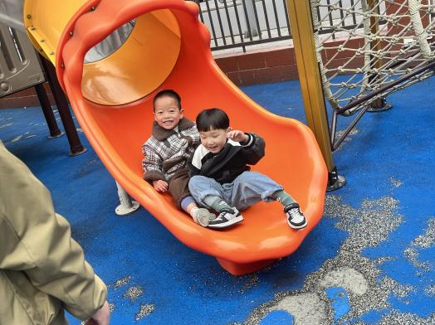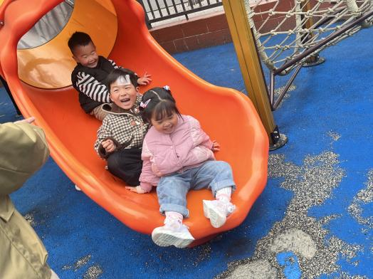

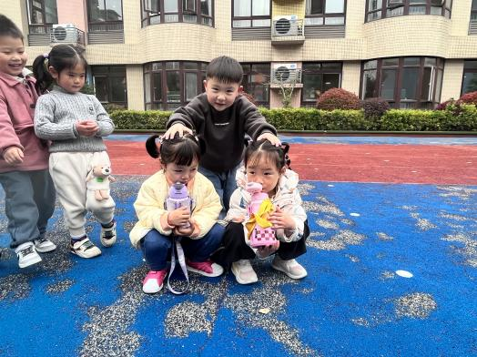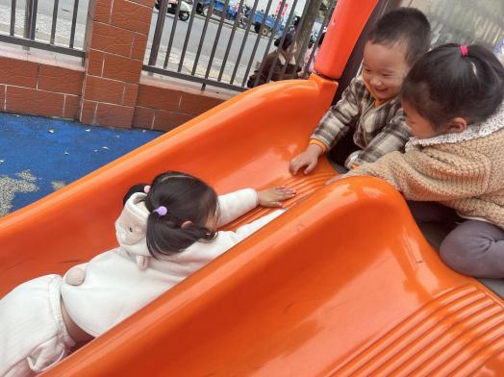

**「区域游戏」**

**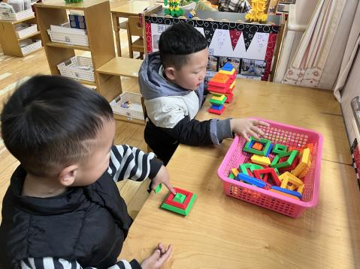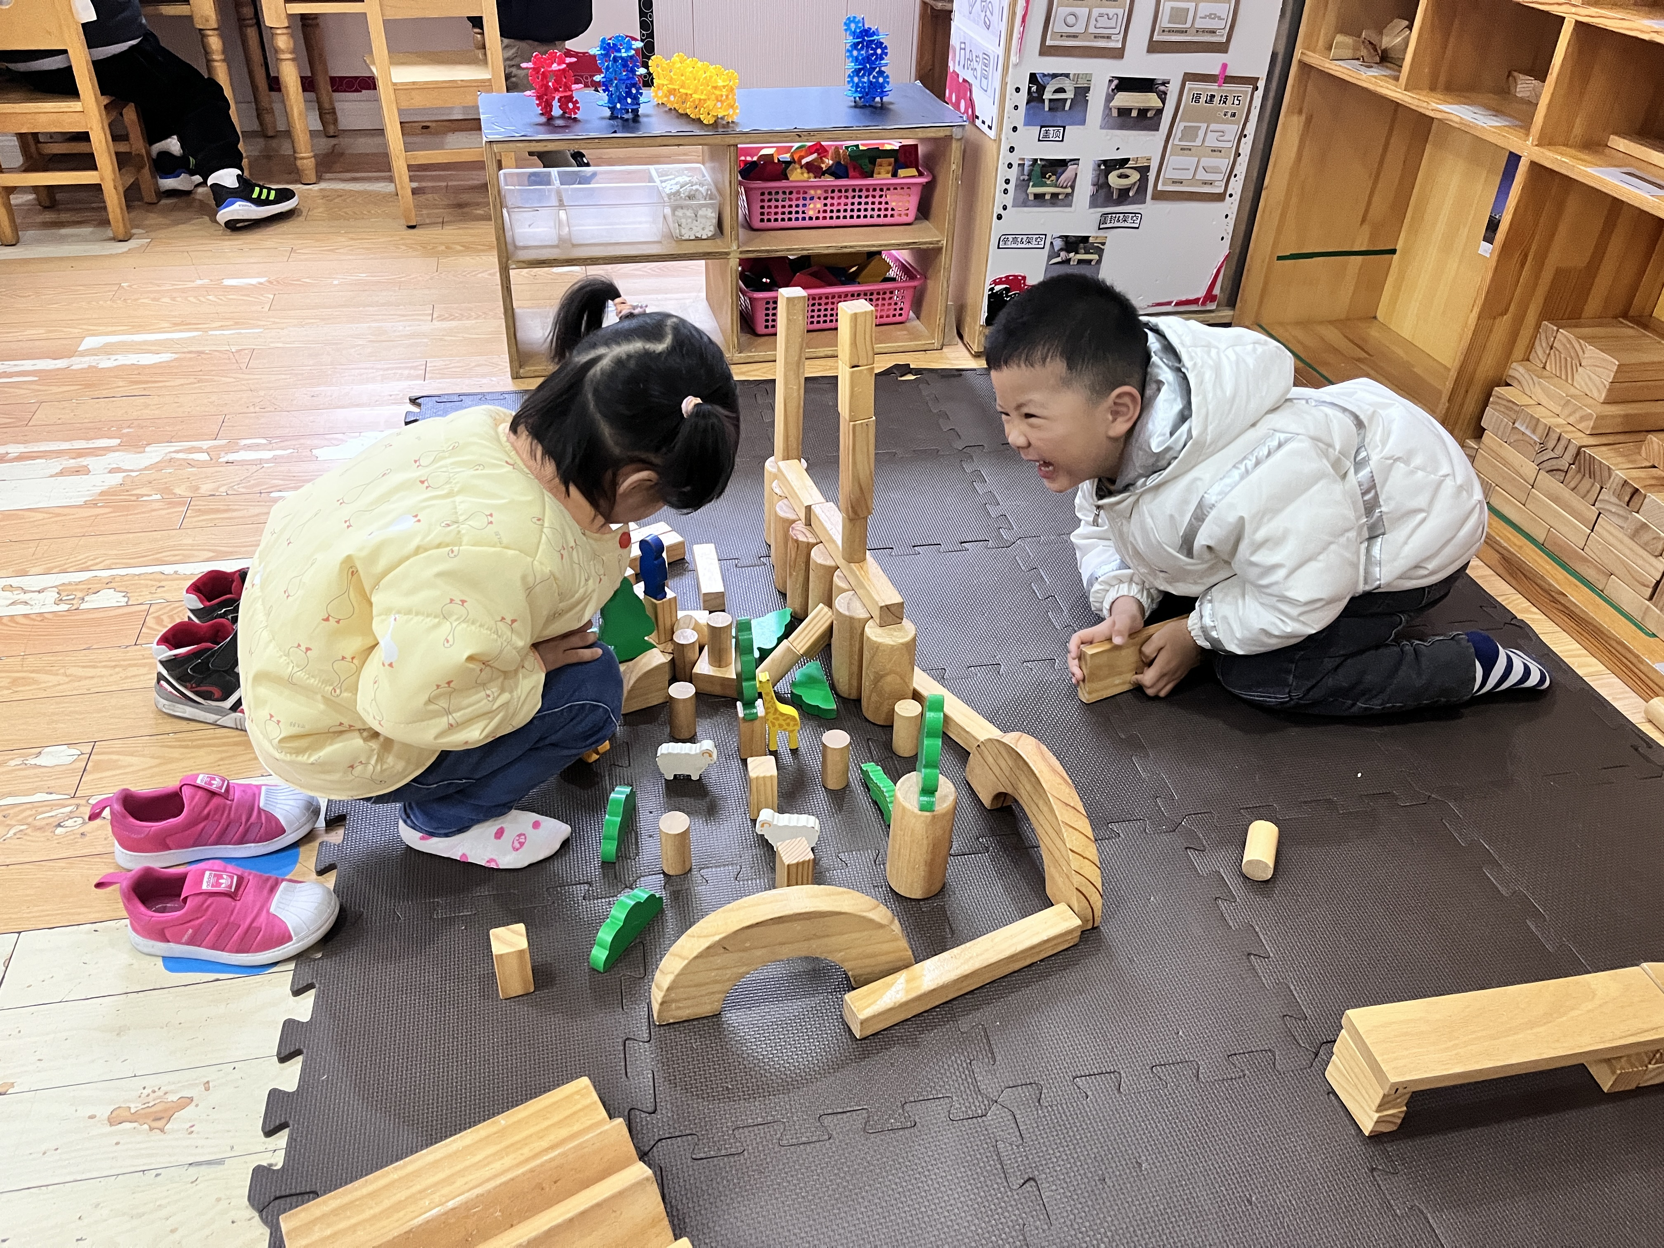**

|  |  |  |
| --- | --- | --- |
| C:/Users/lulu/OneDrive/桌面/3.15/IMG_2988.JPGIMG_2988  C:/Users/lulu/OneDrive/桌面/3.15/IMG_2991.JPGIMG_2991 | C:/Users/lulu/OneDrive/桌面/3.15/IMG_2989.JPGIMG_2989  C:/Users/lulu/OneDrive/桌面/3.15/IMG_2992.JPGIMG_2992 | C:/Users/lulu/OneDrive/桌面/3.15/IMG_2990.JPGIMG_2990  C:/Users/lulu/OneDrive/桌面/3.15/IMG_2998.JPGIMG_2998 |

**「请你关注」**

|  |
| --- |
| ★ 天气温度越来越高，孩子们户外活动特别容易出汗，请家长帮孩子准备两条汗背巾带过来哦！ |